BÀI 14: ARENE (HYDROCARBON THƠM)
A. TÓM TẮT LÝ THUYẾT

I. KHÁI NIỆM VÀ DANH PHÁP
1. Vòng benzene và hydrocarbon thơm
Benzene có công thức phân tử là C₆H₆. Sáu nguyên tử C trong phân tử benzen nằm ở sau đỉnh của một lục giác đều. Mỗi nguyên tử carbon liên kết với một nguyên tử hydrogen, cả 6 nguyên tử C và 6 nguyên tử H cùng nằm trên 1 mặt phẳng (gọi là mặt phẳng phân tử), các góc liên kết đều bằng 120º, độ dài liên kết carbon - carbon đều bằng 139 pm.
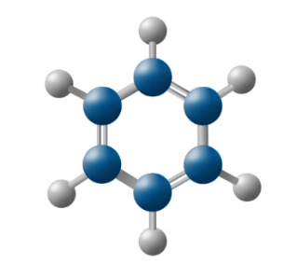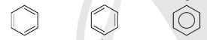

Mô hình phân tử benzene Các công thức cấu tạo của benzene

Ví dụ:
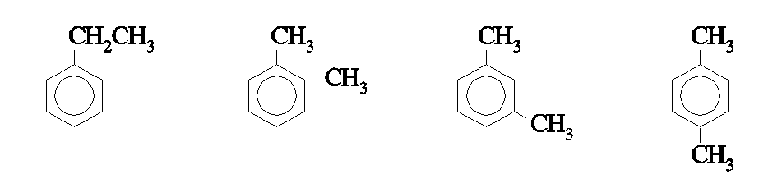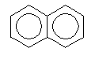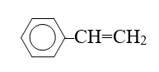
Khái niệm về arene
Arene là những hydrocarbon có chứa vòng benzene trong phân tử.
Benzene và đồng đẳng khác hợp thành dãy đồng đẳng của benzene có công thức chung là
C_{n}H_{2n-6} (n ≥ 6).
2. Danh pháp
Khi coi vòng benzen là mạch chính thì các nhóm thế trên vòng là nhánh. Ngoài ra, một số arene còn có tên thông thường.
Ví dụ 1:
C₆H₅CH₃: methyl benzene (toluene) C₆H₅CH=CH₂: vinyl benzene (styrene)
Trên vòng benzene có hai nhóm thế, vị trí của chúng có thể được minh họa bằng các chữ số 1,2; 1,3 hoặc 1,4 hay bằng các chữ tương ứng là ortho, meta, para (viết tắt là o, m, p)
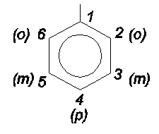
Ví dụ 2:

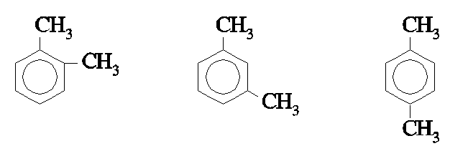

Khi gọi các arene theo tên thay thế, vòng benzene được xem là mạch chính.
II. TÍNH CHẤT VẬT LÍ
Trạng thái, màu sắc: Trong điều kiện thường, các arene như benzene, toluene, ethylbenzene, styrene, các xylene là những chất lỏng không màu, mùi đặc trưng. Naphthalene ở thể rắn, có màu trắng.
Tính tan: các arene hầu như không tan trong nước nhưng tan nhiều trong dung môi hữu cơ như hexane, tetrachloromethane,...
Tính độc: Hầu hết arene có hại cho sức khỏe nếu tiếp xúc trong một thời gian dài.
Các arene đều độc, không tan trong nước, tan nhiều trong các dung môi hữu cơ. Một số arene có mùi đặc trưng.
III. TÍNH CHẤT HOÁ HỌC
1. Các phản ứng ở vòng benzene
a. Phản ứng thế
Phản ứng thế halide

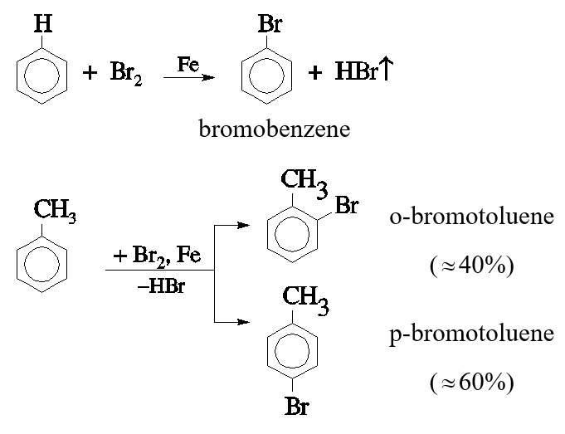

Phản ứng nitro hoá
Benzene tác dụng với hỗn hợp HNO₃ đặc và H₂SO₄ đậm đặc ở 60 ^{ο}C tạo thành chất lỏng màu vàng là nitrobenzene theo phương trình:
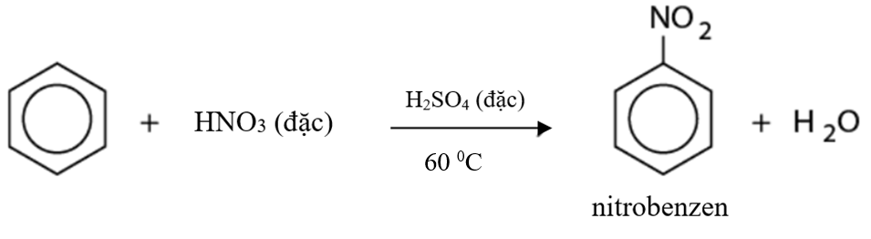
Toluene tham gia phản ứng nitro hoá dễ dàng hơn benzen và tạo thành sản phẩm thế ưu tiên ở vị trí ortho và para :
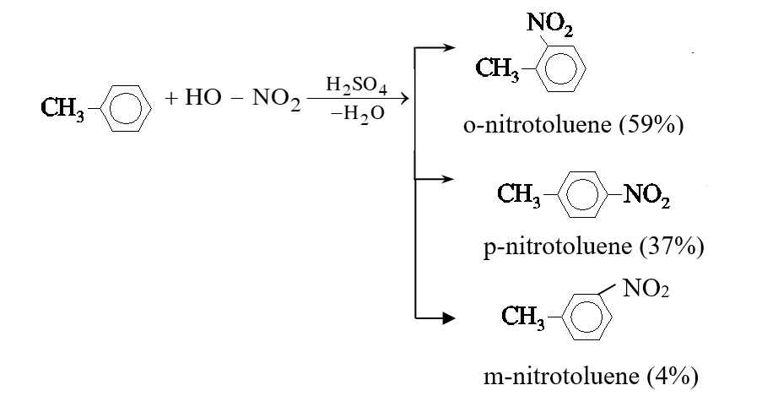
Quy tắc chung: Phản ứng thế nguyên tử H ở vòng thơm của các alkylbenzene dễ hơn benzene, ưu tiên xảy ra ở các vị trí ortho và para so với nhóm alkyl.
b. Phản ứng cộng
Cộng hydrogen
Khi đun nóng, có xúc tác Ni hoặc Pt, benzene cộng hydrogen tạo thành cyclohexane:
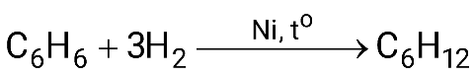 (cyclohexane)
Khi đun nóng và có xúc tác Ni hoặc Pt, benzene và các arene có phản ứng cộng với hydrogen.
Cộng chlorine
Khi có ánh sáng mặt trời hoặc chiếu đèn tử ngoại, benzene cộng với clo thành C₆H₆Cl₆ ₍hexachlorocyclohexane) theo phương trình phản ứng:
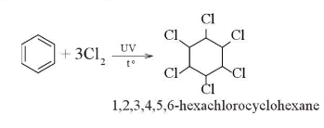
2. Các phản ứng khác
a. Phản ứng oxi hóa mạch nhánh alkyl
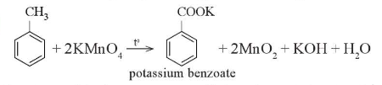
Benzene và toluene đều không tác dụng với dung dịch KMnO₄ ở nhiệt độ thường.
Khi đun nóng nhẹ hay ngâm vào nước nóng, toluene tác dụng với dung dịch KMnO₄ trong môi trường acid, phản ứng xảy ra dễ dàng hơn theo phương trình hóa học:
5C₆H₅CH₃ + 6KMnO₄ + 9H₂SO₄ 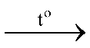 5C₆H₅COOH + 3K₂SO₄ + 6MnSO₄ + 14H₂O
Arene có thể bị oxi hóa bởi dung dịch KMnO₄.
b. Phản ứng cháy
Các aren khi cháy trong không khí thường tạo ra nhiều muội than. Khi aren cháy hoàn toàn thì tạo ra CO₂, H₂O và toả nhiều nhiệt. Thí dụ :
C₆H₆ + 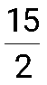O₂ → 6CO₂ + 3H₂O
IV. ĐIỀU CHẾ VÀ ỨNG DỤNG
1. Điều chế
Ngày nay, arene hầu hết được điều chế từ dầu mỏ qua quá trình reforming xúc tác để chuyển các alkane có chỉ số octane thấp thành các arene có chỉ số octane cao hơn.
Ví dụ:
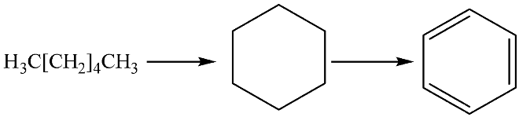
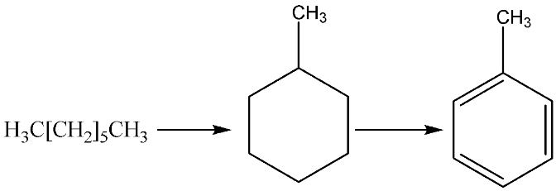
2. Ứng dụng
Benzene là nguyên liệu quan trọng để sản xuất các alkylbenzene sulfonate mạch không phân nhánh là thành phần chính của bột giặt; sản xuất styrene- nguyên liệu cho chế tạo nhựa PS và một số polymer khác.
Benzene và một số hydrocarbon thơm khác là nguyên liệu đầu dùng để sản xuất thuốc trừ sâu, chất điều hòa sinh trưởng thực vật, phẩm nhuộm,…

B. BÀI TẬP TRẮC NGHIỆM
MỨC ĐỘ 1: BIẾT
- Công thức phân tử của benzene là
A. C₇H₈. B. C₆H₆. C. C₄H₄. D. C₈H₁₀.
Câu 2: Trong phân tử benzen:
A. 6 nguyên tử H và 6 nguyên tử C đều nằm trên 1 mặt phẳng.
B. 6 nguyên tử H nằm trên cùng một mặt phẳng khác với mặt phẳng của 6 nguyên tử C.
C. Chỉ có 6 nguyên tử C nằm trong cùng một mặt phẳng.
D. Chỉ có 6 nguyên tử H nằm trong cùng một mặt phẳng.
Câu 3: Cho các công thức :
(1) (2) (3)
Cấu tạo nào là của benzene?
A. (1) và (2). B. (1) và (3). C. (2) và (3). D. (1) ; (2) và (3).
Câu 4: Alkylbenzen là hydrocarbon có chứa
A. vòng benzene. B. gốc alkyl và vòng benzen.
C. gốc alkyl và hai vòng benzene. D. gốc alkyl và một vòng benzen.
Câu 5: Dãy đồng đẳng của benzene (gồm benzen và alkylbenzene) có công thức chung là
A. C_{n}H_{2n+6} (n 6). B. C_{n}H_{2n-6} (n 3). C. C_{n}H_{2n-8} (n 8). D. C_{n}H_{2n-6} (n 6).
Câu 6: Styrene có công thức phân tử C₈H₈ và có công thức cấu tạo: C₆H₅–CH=CH₂. Câu nào đúng khi nói về styrene?
A. Styrene là đồng đẳng của benzene. B. Styrene là đồng đẳng của ethylene.
C. Styrene là hydrocarbon thơm. D. Styrene là hydrocarbon không no.
Câu 7: Có 4 tên gọi : o-xylene; o-dimethylbenzene; 1,2-dimethylbenzene; etylbenzene. Đó là tên của mấy chất?
A. 1 chất. B. 2 chất. C. 3 chất. D. 4 chất.
Câu 8: Hoạt tính sinh học của benzene, toluene là
A. gây hại cho sức khỏe nếu tiếp xúc trong thời gian dài.
B. không gây hại cho sức khỏe.
C. gây ảnh hưởng tốt cho sức khỏe.
D. tùy thuộc vào nhiệt độ có thể gây hại hoặc không gây hại.
Câu 9: Tính chất nào sau đây không phải của alkylbenzene?
A. Không màu sắc. B. Không mùi vị.
C. Không tan trong nước. D. Tan nhiều trong các dung môi hữu cơ.
Câu 10: Tên gọi khác của toluen là
A. O-xilen. B. Etylbenzen. C. Metylbenzen. D. Cumen.
Câu 11: Câu nào đúng nhất trong các câu sau đây?
A. Benzene là một hydrocarbon. B. Benzene là một hydrocarbon no.
C. Benzene là một hydrocarbon không no. D. Benzene là một hydrocarbon thơm.
Câu 12: Gốc C₆H₅–CH₂– và gốc C₆H₅– có tên gọi là:
A. phenyl và benzyl. B. vinyl và anlyl.
C. anlyl và vinyl. D. benzyl và phenyl.
Câu 13: Phản ứng chứng minh tính chất no; không no của benzene lần lượt là:
A. thế, cộng. B. cộng, nitro hoá.
C. cháy, cộng. D. cộng, bromine hoá.
Câu 14: Trong điều kiện có chiếu sáng, benzene cộng hợp với chlorine tạo thành hợp chất nào sau đây?
A. C₆H₅Cl. B. C₆H₄Cl₂.
C. C₆H₆Cl₆. D. C₆H₁₂Cl₆.
Câu 15: Phản ứng của benzene với các chất nào sau đây gọi là phản ứng nitro hóa?
A. HNO₃ đậm đặc. B. HNO₃ đặc/H₂SO₄ đặc.
C. HNO₃ loãng/H₂SO₄ đặc. D. HNO₂ đặc/H₂SO₄ đặc.
MỨC ĐỘ 2: HIỂU
Câu 16: Ứng với công thức phân tử C₈H₁₀ có bao nhiêu cấu tạo chứa vòng benzene?
A. 2. B. 3. C. 4. D. 5.
Câu 17: Điều nào sau đâu không đúng khí nói về 2 vị trí trên 1 vòng benzene ?
A. vị trí 1,2 gọi là ortho. B. vị trí 1,4 gọi là para.
C. vị trí 1,3 gọi là meta. D. vị trí 1,5 gọi là ortho.
Câu 18: Một alkylbenzene A (C₉H₁₂), tác dụng với HNO₃ đặc (H₂SO₄ đặc) theo tỉ lệ mol 1:1 tạo ra 1 dẫn xuất mononitro duy nhất. Vậy A là
A. propylbenzene. B. p-ethylmetylbenzene.
C. iso-propylbenzene D. 1,3,5-trimethylbenzene.
Câu 19: Khi trên vòng benzene có sẵn nhóm thế –X, thì nhóm thứ hai sẽ ưu tiên thế vào vị trí o- và p-. Vậy –X là những nhóm thế nào?
A. –C_{n}H_{2n+1}, –OH, –NH₂. B. –OCH₃, –NH₂, –NO₂.
C. –CH₃, –NH₂, –COOH. D. –NO₂, –COOH, –SO₃H.
Câu 20: Khi trên vòng benzene có sẵn nhóm thế –X, thì nhóm thứ hai sẽ ưu tiên thế vào vị trí m - .
Vậy –X là những nhóm thế nào?
A. –C_{n}H_{2n+1}, –OH, –NH₂. B. –OCH₃, –NH₂, –NO₂.
C. –CH₃, –NH₂, –COOH. D. –NO₂, –COOH, –SO₃H.
Câu 21: Benzene gây tác hại lên tủy xương và làm giảm lượng hồng cầu, dẫn đến thiếu máu. Benzene cũng có thể ảnh hưởng đến hệ thống miễn dịch, làm tăng nguy cơ nhiễm trùng. Khi hút mỗi điếu thuốc lá, người hút đưa vào cơ thể 50 μg benzene. Nếu một người hút 15 điếu thuốc lá mỗi ngày thì lượng benzene người đó hấp thụ vào cơ thể là bao nhiêu mg?
A. 7,5.10⁻⁵. B. 15.10⁻⁵. C. 7,5.10⁻⁴. D. 15.10⁻⁴.
Hướng dẫn giải
m_{C6H6}= 50.10⁻⁶.15=7,5.10⁻⁴ gam.
Câu 22: Cho các chất:
(1) C₆H₅–CH₃ (2) p-CH₃–C₆H₄–C₂H₅
(3) C₆H₅–C₂H₃ (4) o-CH₃–C₆H₄–CH₃
Dãy gồm các chất là đồng đẳng của benzene là:
A. (1) ; (2) và (3). B. (2) ; (3) và (4). C. (1) ; (3) và (4). D. (1) ; (2) và (4).
Câu 23: Để phân biệt benzene, toluene, styrene ta chỉ dùng 1 thuốc thử duy nhất là :
A. dung dịch bromine.
B. Br₂ (xúc tác FeBr₃).
C. dung dịch KMnO₄.
D. dung dịch Br₂ hoặc dung dịch KMnO₄.
Câu 24: Cho sơ đồ :
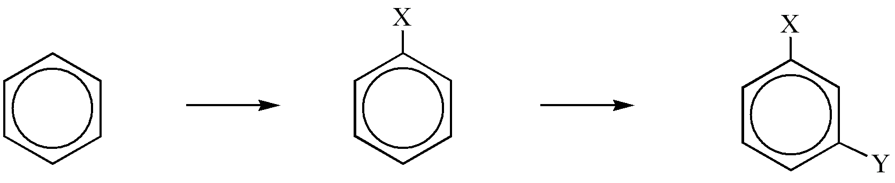
Nhóm X, Y phù hợp sơ đồ trên là:
A. X(−CH₃), Y(−NO₂). B. X(−NO₂), Y(−CH₃).
C. X(−NH₂), Y(−CH₃). D. X(−NH₂), Y(−NO₂).
Câu 25: So với benzene, toluene + dung dịch HNO₃(đ)/H₂SO₄(đ) :
A. Dễ hơn, tạo ra chủ yếu o – nitro toluene và p – nitro toluene.
B. Khó hơn, tạo ra chủ yếu o – nitro toluene và p – nitro toluene.
C. Dễ hơn, tạo ra chủ yếu o – nitro toluene và m – nitro toluene.
D. Dễ hơn, tạo ra chủ yếu m – nitro toluene và p – nitro toluene.
MỨC ĐỘ 3, 4: VẬN DỤNG - VẬN DỤNG CAO
Câu 26: Lượng chlorobenzene thu được khi cho 15,6 gam C₆H₆ tác dụng hết với Cl₂ (xúc tác FeCl₃) với hiệu suất phản ứng đạt 80% là :
A. 14 gam. B. 16 gam. C. 18 gam. D. 20 gam.
Hướng dẫn giải
Phương trình phản ứng :
C₆H₆ + Cl₂ C₆H₅Cl + HCl (1)
mol: 0,16 0,16
Vậy khối lượng chlorobenzene thu được là : 0,16.112,5= 18 gam.
Đáp án C.
Câu 27: Hỗn hợp gồm 1 mol C₆H₆ và 1,5 mol Cl₂. Trong điều kiện có xúc tác FeCl₃, tº, hiệu suất 100%. Sau phản ứng thu được chất gì? bao nhiêu mol?
A. 1 mol C₆H₅Cl ; 1 mol HCl ; 1 mol C₆H₄Cl₂.
B. 1,5 mol C₆H₅Cl ; 1,5 mol HCl ; 0,5 mol C₆H₄Cl₂.
C. 1 mol C₆H₅Cl ; 1,5 mol HCl ; 0,5 mol C₆H₄Cl₂.
D. 0,5 mol C₆H₅Cl ; 1,5 mol HCl ; 0,5 mol C₆H₄Cl₂.
Hướng dẫn giải
Tỉ lệ mol phản ứng tạo ra hỗn hợp hai sản phẩm là C₆H₅Cl và C₆H₄Cl₂.
Phương trình phản ứng :
C₆H₆ + Cl₂ C₆H₅Cl + HCl (1)
mol: x x x x
C₆H₆ + 2Cl₂ C₆H₄Cl₂ + 2HCl (2)
mol: y 2y y 2y
Theo giả thiết ta có :
Vậy sau phản ứng thu được 0,5 mol C₆H₅Cl ; 1,5 mol HCl ; 0,5 mol C₆H₄Cl₂.
Đáp án D.
Câu 28: Một hợp chất hữu cơ X có vòng benzene có CTĐGN là C₃H₂Br và M = 236. Gọi tên hợp chất này biết rằng hợp chất này là sản phẩm chính trong phản ứng giữa C₆H₆ và Br₂ (xúc tác FeBr₃).
A. o- hoặc p-dibromobenzene. B. o- hoặc p-dibromobenzene.
C. m-dibromobenzene. D. m-dibromobenzene.
Hướng dẫn giải
Đặt CTPT của hợp chất X là (C₃H₂Br)_{n} suy ra (12.3+2+80).n = 236 n = 2. Do đó công thức phân tử của X là C₆H₄Br₂.
Vì hợp chất X là sản phẩm chính trong phản ứng giữa C₆H₆ và Br₂ (xúc tác FeBr₃) nên theo quy tắc thế trên vòng benzene ta thấy X có thể là o- dibromobenzene hoặc p-dibromobenzene.
Đáp án A.
Câu 29: Hydrocarbon X là đồng đẳng của benzene có phần trăm khối lượng carbon bằng 90,56%. Biết khi X tác dụng với bromine có hoặc không có mặt xúc tác FeBr₃ trong mỗi trường hợp chỉ thu được một dẫn xuất monobromo duy nhất. Tên của X là :
A. Toluene. B. 1,3,5-trimetyl benzene.
C. 1,4-đimetylbenzene. D. 1,2,5-trimetyl benzene.
Hướng dẫn giải
Đặt công thức phân tử của X là C_{n}H_{2n-6} (n > 6).
Theo giả thiết ta có : Vậy X có công thức phân tử là C₈H₁₂.
Vì X tác dụng với bromine có hoặc không có mặt bột sắt trong mỗi trường hợp chỉ thu được một dẫn xuất monobromo duy nhất nên tên của X là: 1,4-dimethylbenzene.
Đáp án C.
Câu 30: Đốt cháy hoàn toàn a gam hydrocarbon X thu được a gam H₂O. Trong phân tử X có vòng benzene. X không tác dụng với bromine khi có mặt xúc tác FeBr₃, còn khi tác dụng với bromine đun nóng tạo thành dẫn xuất chứa 1 nguyên tử bromine duy nhất. Tỉ khối hơi của X so với không khí có giá trị trong khoảng từ 5 đến 6. X là
A. Hexane. B. Hexamethyl benzene. C. Toluene. D. Hex-2-ene.
Hướng dẫn giải
Đặt công thức phân tử của X là C_{x}H_{y}.
Phương trình phản ứng :
(1)
mol:
Theo (1) và giả thiết ta có :
Vậy công thức đơn giản nhất của X là C₂H₃, công thức phân tử của X là (C₂H₃)_{n}. Vì tỉ khối hơi của X so với không khí có giá trị trong khoảng từ 5 đến 6 nên ta có :
29.5 < 27n < 29.6 5,3 < n < 6,4 n = 6 công thức phân tử của X là C₁₂H₁₈.
Trong phân tử X có vòng benzene. X không tác dụng với brom khi có mặt xúc tác FeBr₃, còn khi tác dụng với bromine đun nóng tạo thành dẫn xuất chứa 1 nguyên tử bromine duy nhất nên tên của X là :
Hexametyl benzene. Đáp án B.
Câu 31: TNT (2,4,6- trinitrotoluene) được điều chế bằng phản ứng của toluene với hỗn hợp gồm HNO₃ đặc và H₂SO₄ đặc, trong điều kiện đun nóng. Biết hiệu suất của toàn bộ quá trình tổng hợp là 80%. Lượng TNT (2,4,6- trinitrotoluene) tạo thành từ 230 gam toluene là
A. 550,0 gam. B. 687,5 gam. C. 454,0 gam. D. 567,5 gam.
Hướng dẫn giải
Phương trình phản ứng :
C₆H₅CH₃ + 3HNO₃ C₆H₂(NO₂)₃CH₃ + 3H₂O (1)
gam: 92 227
gam: 230.80% x
Theo phương trình và giả thiết ta thấy khối lượng TNT (2,4,6-trinitrotoluene) tạo thành từ 230 gam toluene với hiệu suất 80% là :
x =gam.
Đáp án C.
Câu 32: Tiến hành trùng hợp 10,4 gam styrene được hỗn hợp X gồm polistyrene và styrene (dư). Cho X tác dụng với 200 ml dung dịch Br₂ 0,15M, sau đó cho dung KI dư vào thấy xuất hiện 1,27 gam iodine. Hiệu suất trùng hợp styrene là :
A. 60%. B. 75%. C. 80%. D. 83,33%.
Hướng dẫn giải
Phương trình phản ứng :
(1)
mol: 0,075
(2)
mol: 0,025 0,025
KI + Br_{2 KBr +} I₂ (3)
mol: 0,005 0,005
Theo (3) ta thấy số mol Br₂ dư là 0,005 nên số mol brom phản ứng ở (2) là 0,025 mol và bằng số mol của styrene dư. Vậy số mol styrene tham gia phản ứng trùng hợp là 0,075 mol, hiệu suất phản ứng trùng hợp là Đáp án B.
Câu 33: Đề hiđro hoá ethylbenzene ta được styrene; trùng hợp styrene ta được polistyrene với hiệu suất chung 80%. Khối lượng ethylbenzene cần dùng để sản xuất 10,4 tấn polisitren là :
A.13,52 tấn. B. 10,6 tấn. C. 13,25 tấn. D. 8,48 tấn.
Hướng dẫn giải
Sơ đồ phản ứng :
nC₆H₅CH₂CH₃ nC₆H₅CH=CH₂
gam: 106n 104n
tấn: x.80% 10,4
Vậy khối lượng ethylbenzene cần dùng để sản xuất 10,4 tấn polisitren với hiệu suất 80% là :
x = tấn.
Đáp án C.
Câu 34: Đốt cháy hoàn toàn hydrocarbon X cho CO₂ và H₂O theo tỉ lệ mol 1,75 : 1 về thể tích. Cho bay hơi hoàn toàn 5,06 gam X thu được một thể tích hơi đúng bằng thể tích của 1,76 gam oxygen trong cùng điều kiện. Nhận xét nào sau đây là đúng đối với X ?
A. X không làm mất màu dung dịch Br₂ nhưng làm mất màu dung dịch KMnO₄ đun nóng.
B. X tác dụng với dung dịch Br₂ tạo kết tủa trắng.
C. X có thể trùng hợp thành PS.
D. X tan tốt trong nước.
Hướng dẫn giải
Theo giả thiết đốt cháy hoàn toàn X cho = 1,75 : 1 = 1,75 : 2 = 7 : 8.
Đặt công thức phân tử của X là (C₇H₈)_{n}.
Theo giả thiết ta có :
Vậy công thức phân tử của X là C₇H₈.
Nhận xét đúng đối với X là : X không làm mất màu dung dịch Br₂ nhưng làm mất màu dung dịch KMnO₄ đun nóng (X là toluene: C₆H₅CH₃).
Câu 35: Trộn a gam hỗn hợp X gồm 2 hydrocarbon C₆H₁₄ và C₆H₆ theo tỉ lệ số mol (1:1) với m gam một hydrocarbon D rồi đốt cháy hoàn toàn thì thu được và gam H₂O.
a. D thuộc loại hydrocarbon nào ?
A. C_{n}H_{2n+2}. B. C_{m}H_{2m−2}. C. C_{n}H_{2n}. D. C_{n}H_{n}.
b. Giá trị m là :
A. 2,75 gam. B. 3,75 gam. C. 5 gam. D. 3,5 gam.
Hướng dẫn giải
a. Chọn a = 82 gam.
Đốt X và m gam D (C_{x}H_{y}) ta có :
.
Sơ đồ phản ứng :
C₆H₁₄ 6CO₂ + 7H₂O
C₆H₆ 6CO₂ + 3H₂O
Đặt ta có:
86b + 78b = 82 ⇒ b = 0,5 mol.
Đốt 82 gam hỗn hợp X thu được:
;
⇒ Đốt cháy m gam D thu được:
;
Do D thuộc C_{n}H_{2n}.
Đáp án C.
b. m_{D} = m_{C} + m_{H} = 0,25.(12 + 2) = 3,5 gam.
Đáp án D.

